第4章 类与对象
- 选择题
1．如果希望方法直接通过类名称访问，在定义时要使用的修饰符（ A ）
A．static B．final C．abstract D．this
解析：
static：静态的，可以修饰成员变量（类变量）和成员方法（类方法），静态成员可以通过类名直接访问；
final：最终，可以修饰类、变量、方法，被final修饰的类是最终类，不可以有子类，被final修饰的变量是有名常量，被final修饰的方法不可以被重写；
abstract：抽象的，可以修饰类和方法，不可以修饰变量，抽象方法没有方法体，需要被重写才有意义；
this：代表本类对象的引用，可以在本类的构造方法中和实例方法中使用，注意this不能在静态方法中使用，不能修饰变量，也不可以被赋值给其他变量。
2．如果类中没有定义构造方法，系统会提供一个默认的构造方法。默认构造方法的特点是（ C ）
A．无参数有操作 B．有参数无操作 C．即无参数也无任何操作 D．有参数有操作
解析：
public class Student{
int id;
String name;
public Student(){ // Student类的无参构造方法
super();
}
}
3．有一个类Demo，对与其构造方法的正确声明是（ B ） A．void Demo(int x){…} B．Demo(int x){…}
C．Demo Demo(int x){…} D．int Demo(){}
解析：
构造方法和类名相同，没有返回值类型，可以有参数。
4．以下关于面向对象概念的描述中，不正确的一项是（ B ）
- 在现实生活中，对象是指客观世界的实体
B．程序中的对象就是现实生活中的对象
C．在程序中，对象是通过一种抽象的数据类型来描述的，这种抽象数据类型称为类
D．在程序中，对象是一组变量和相关方法的集合
解析：
类是Java中的引用数据类型之一，对象是由实例变量和实例方法组成的。
5．下列哪一项不属于面向对象程序设计的基本要素？（ D ）
- 类 B．对象 C．方法 D．安全
解析：
Java程序最基本的单位就是类，类是由成员变量和成员方法、构造方法组成的。类是对象的模板，对象是类的具体实例。
6．下列程序的执行结果是（ A ）
public class TestDemo {
public void fun() {
static int i = 0;
i++;
System.out.println(i);
}
public static void main(String args[]) {
TestDemo d = new TestDemo ();
d.fun();
}
}
- 编译错误 B．0 C．1 D．运行成功，但不输出
解析：
static int i = 0;编译出错，因为static关键字是不可以修饰方法中的局部变量。static修饰的变量属于类变量，不需要创建对象就可以访问，通过类名直接访问。
思考：为何static不可以修饰局部变量？原因：局部变量随着方法的调用而创建，局部变量有其作用域和生命周期，局部变量不属于类变量，用static修饰没有任何意义。
7．不能直接使用new创建对象的类是（ B ）
A．静态类 B．抽象类 C．最终类 D．公有类
解析：
内部类可以使用static修饰；抽象类用abstract修饰，抽象类不可以创建对象；最终类用final修饰，不能有子类，但是可以创建对象；公有类用public修饰，一般是可以创建对象的。
8．为类定义多个名称相同、但参数的类型或个数不同的方法的做法称为（ A ）
A．方法重载 B．方法覆写 C．方法继承 D．方法重用
解析：
方法重载：在同一个类中，出现方法名相同，方法的参数列表不同，与方法的返回值和修饰符无关的现象；
方法重写：方法的重写的前提，必须要有继承和实现关系，子类重写父类的方法，或者实现类重写接口的方法，方法重写是不可以改变方法的声明，只可以改变方法的实现，只有实例方法才可以被重写，静态方法是不允许被重写的。
9．String和Object类是在（ A ）包中定义的。
A．java.lang B．java.util C．java.net D．java.sql
解析：
java.lang：lang包中的类，在使用时，是可以不写导包语句的，lang包中的常用类有：Object、System、String、StringBuffer等等；
java.util：util包中我们常用的类大多数和集合有关，比如：Collection、Map、List、Set、ArrayList、LinkedList、HashSet、TreeSet、HashMap、TreeMap等等；
java.net：net包中大多数是和网络编程有关的类，比如Socket、ServerSocket等等；
java.sql：sql包中是和数据库操作相关类，比如：DriverManager、PrepareStatement等等。
10．（ C ）权限是同一包可以访问，不同包的子类可以访问，不同包的非子类不可以访问。
A．private B．default C．protected D．public
解析：
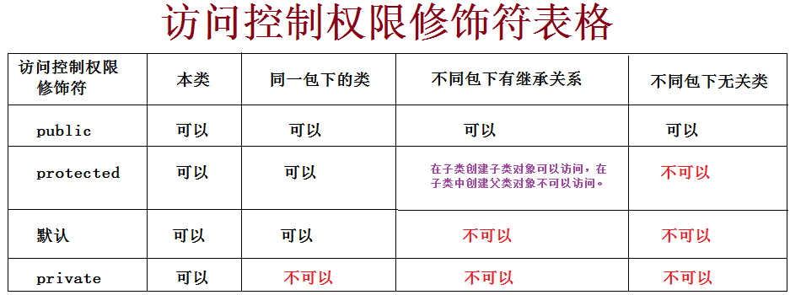
11．下列说法正确的一项是（ C ）。
A．java.lang.Integer是接口 B．String定义在java.util包中
C．Double类在java.lang包中 D．Double类在java.lang.Object包中
解析：
Integer是java.lang包中的类，也是基本数据类型中整型int对应的包装类，Integer类是最终类；
String类定义在java.lang包中，String类是最终类；
Double类定义在java.lang包中，也是基本数据类型中双精度浮点型double对应的包装类，Double类是最终类；
Object类定义在java.lang包中，是所有类的祖先，其他类都直接或间接继承了Object类，没有java.lang.Object这样的包。
12．下列关于包、类和源文件的描述中，不正确的一项是（ C ）。
A．一个包可以包含多个类
B．一个源文件中，只能有一个public class
C．属于同一个包的类在默认情况不可以互相访问，必须使用import导入
D．系统不会为源文件创建默认的包
解析：
一个包下可以包含很多类，知识文件名不可以相同，比如java.lang包下就有很多类，如：String、Object、System、Integer、Double等等；
一个文件，可以有多个类，但只能有一个被public修饰的类，并且public的类名必须与文件名一致；
同一个包的类在默认情况可以互相访问；
一般情况下用package语句将源文件存入指定的包中，如果不指定则会放在src根目录。
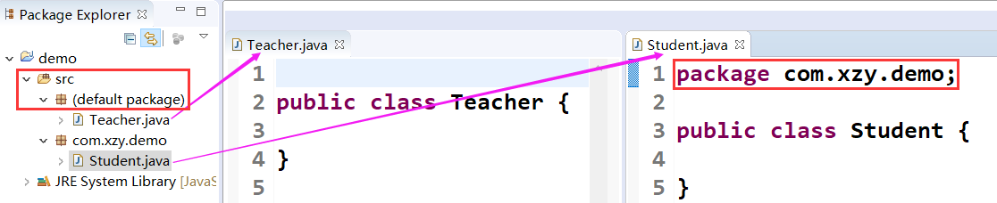
13．定义类（内部类除外）时不可能用到的关键字是（ CD ）。
A．final B．public C．protected D．static
解析：
final修饰的类，是最终类，不能被继承，也可以修饰内部类；
public是访问权限控制修饰符，可以修饰类，访问权限最大，也可以修饰内部类；
protected在修饰类的层面上，只可以修饰内部类；
static在修饰类的层面上，只可以修饰内部类。
- 填空题
1．面向对象的三大特征： 继承 、 封装 、 多态 。
2．类由 属性 和 方法 组成。
3． new 运算符的作用是根据对象的类型分配内存空间。当对象拥有内存空间时，会自动调用类中的 构造方法 为对象 初始化 。
4．使用 private 修饰的类成员称为私有成员。私有成员只能在 本类 中使用。
5．构造方法的名称与 类名 相同。
6． private 关键字可以让类中的属性和方法对外部不可见。
7．this关键字可以调用本类中的 实例变量 、 实例方法 、 构造方法 ，调用 构造方法 时必须放在 构造方法 的首行。
解析：
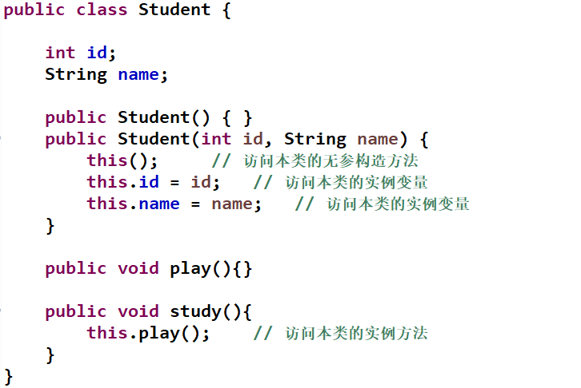
8． package 关键字可以定义一个包， import 关键字可以导入包。
9．Java中存在4种访问权限： public 、 protected 、 默认 、 private 。
10．Java中可以使用 import static 包.类.* 导入一个类的全部静态方法。
解析：
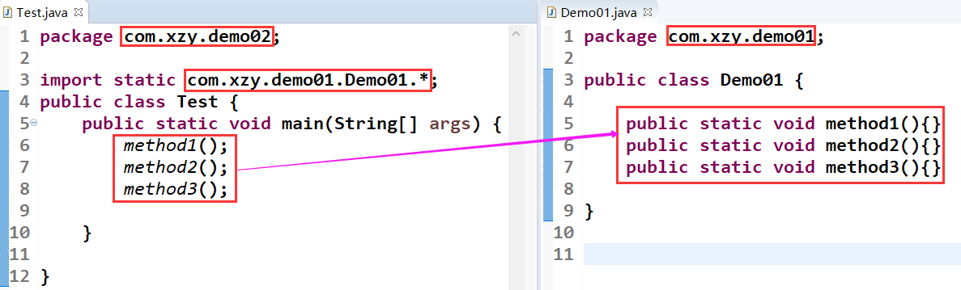
- jar 命令可以将全部的class打成一个压缩包。
12．Java中 java.lang 包是自动导入的。
- 判断题
- 没有实例化的对象不能使用。 T
解析：
没有实例化的对象当访问成员时，会出现空指针异常。
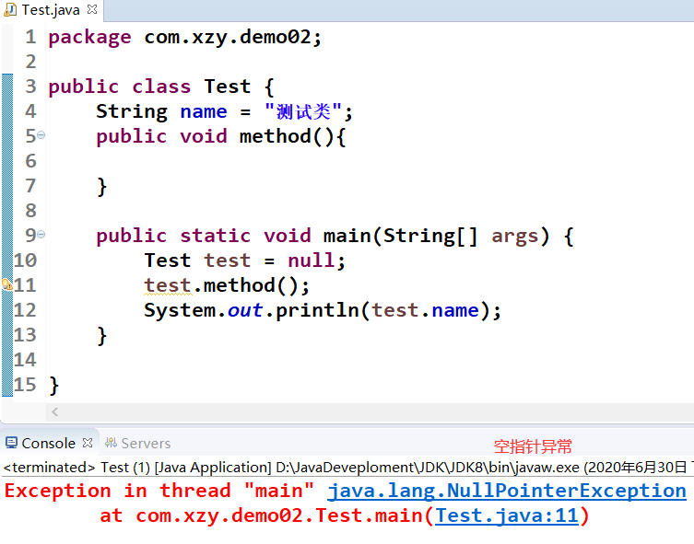
2．不可以为类定义多个构造方法。 F
解析：
一个类中可以有多个构造方法，属于构造方法的重载现象。
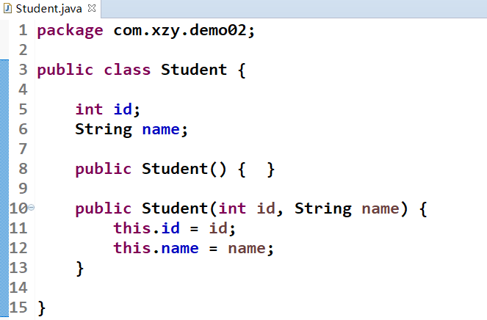
3．使用static声明的方法可以调用非static声明的方法。 T
解析：
在静态方法（类方法）中可以调用非静态方法，前提是：必须创建对象
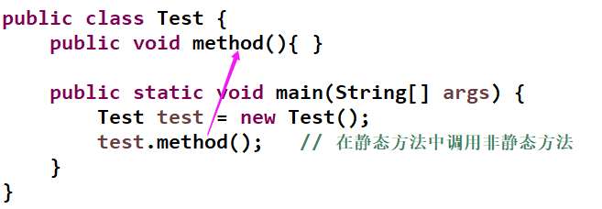
- 非static声明的方法可以调用static声明的属性或方法。 T
解析：
非静态方法（实例类方法）中可以调用静态方法（类方法），若在本类中调用，可以省略类名，跨类调用，通过类名调用。
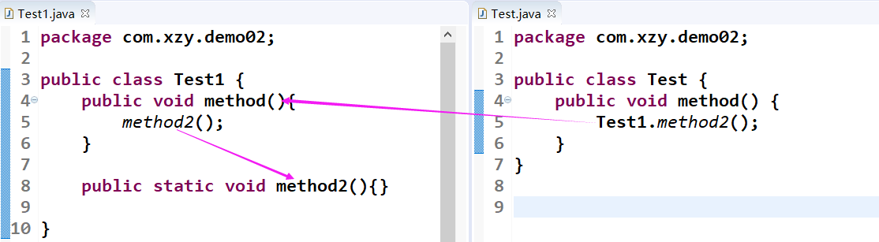
5．垃圾是指无用的内存空间，会被垃圾收集机制回收。 T
解析：
匿名对象（例如：new Test();）用完立马被回收，有名对象（Test test =new Test();）用完不会立马被回收，等到垃圾回收机制空闲的时候，将其回收。
6．构造方法可以有返回值类型的声明。 F
解析：
构造方法的作用：①创建对象；②初始化对象的实例变量；③供子类创建对象调用（Java中规定，子类创建对象必须调用父类的构造方法）
7．匿名对象是指使用一次的对象，使用之后将等待被垃圾回收。 F
解析：
匿名对象（例如：new Test();）用完立马被回收。
8．使用static定义的内部类就称为外部类。 F
解析：
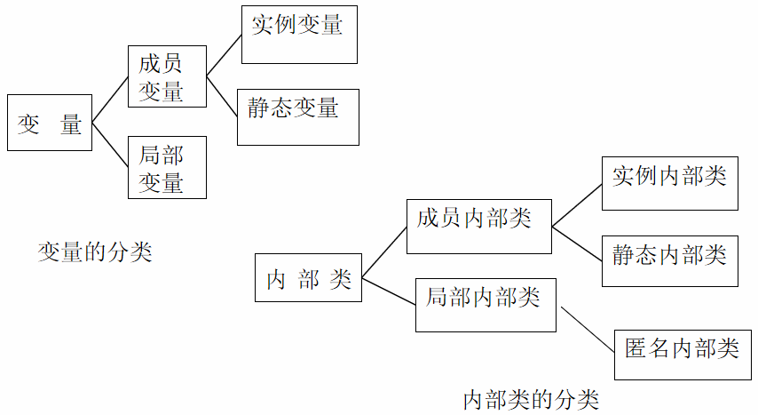

- 多个实例化对象之间不会互相影响，因为保存在不同的内存区域之中。 T
解析：
对象内存图解如下：
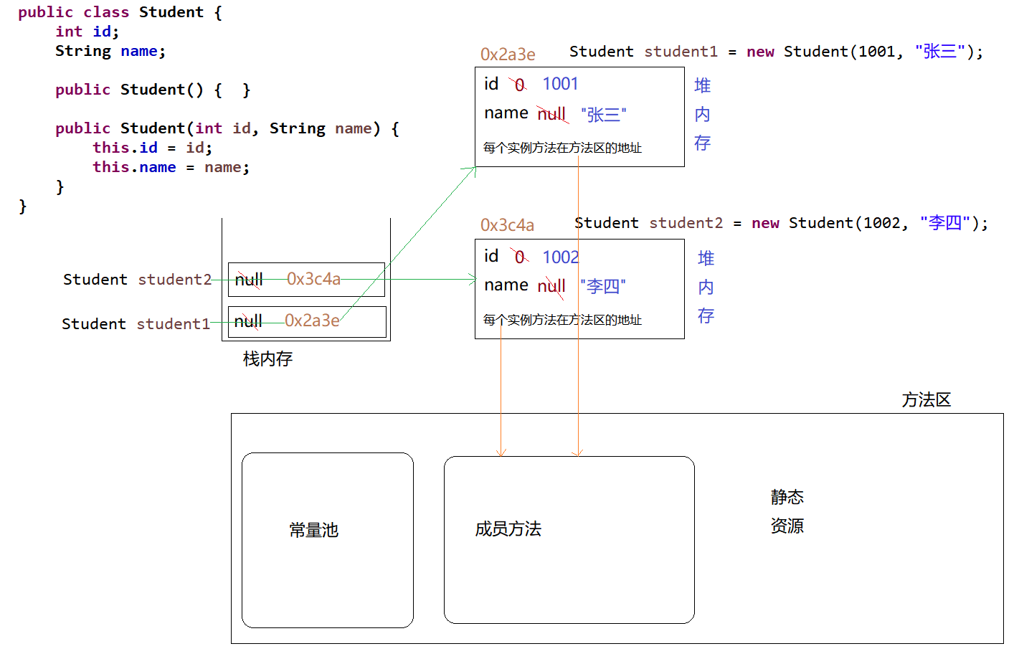
- final类型的变量是常量，其内容不可改变。 T
解析：
常量：在程序运行的过程中，不允许改变的量。
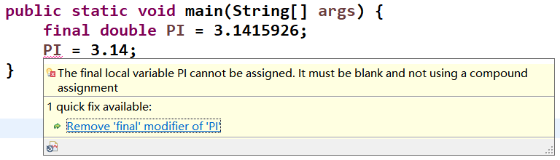
- 在程序中，this和super调用构造方法时可以同时出现。 F
解析：
二者不可以同时出现，若不写，默认省略了super();，若写，只能出现在构造方法的第一行代码
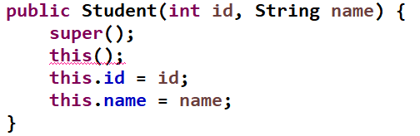
- java.lang包必须由用户手工导入，否则无法使用。 F
解析：
java.lang包中的类不需要用户手动导入，通过编译，会自动加上的。
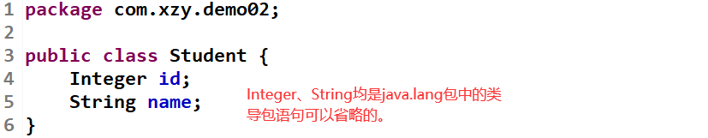
- 定义包后类的完整名称是：包.类名称。 T
解析：
包名.类名：类的全路径名称。

四、简答题
1．局部变量、实例变量、类变量的区别?
解析：
名称 | 局部变量 | 实例变量 | 类变量
生命周期 | - 随着方法的调用而创建和使用，随着方法调用结束而销毁。  - 随着代码块的执行而创建和使用，随着代码块调用结束而销毁。 | 随着对象的创建而产生，随着对象的销毁而销毁，与对象的生命周期一致。 | 随着类的加载而产生，在程序运行前产生。生命周期最长，随着类的消失而消失。
作用域 | 方法中或局部代码块中。 | 与对象的与用于一致。 | 这和类变量的访问权限相关，若是public，在整个项目中都可以访问到。
存放位置 | - 该局部变量的数据类型若是基本数据类型，直接在栈内存中存储该局部变量的值；  - 该局部变量的数据类型若是引用数据类型，在栈内存中存储的是一个地址(堆内存地址/常量池地址)； | 堆内存中。 | 类变量随着类的加载而存在于方法区中。
- 构造方法的作用是什么?构造方法的特点是什么?构造方法的注意事项是什么?构造方法中可不可以写return语句呢?
解析：
- 构造方法的作用：（1）创建对象了；（2）初始化对象的实例变量；（3）供子类创建对象调用。
- 构造方法的特点和注意事项：（1）与类名相同；（2）没有返回值类型或void，只有访问权限控制修饰符；（3）不能直接调用，必须通过new运算符调用；（4）构造方法可以被重载。
- 构造方法中可以写return语句。
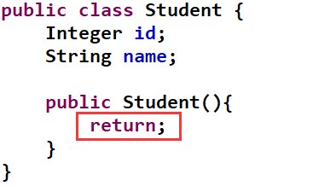
- static关键字是什么?有什么特点?static方法如何调用？非static方法如何调用？
解析：
static关键字，static静态的意思。
特点：（1）static可以修饰类（成员内部类）、成员变量、成员方法；（2）static修饰的成员属于类的资源，是公共资源，不属于对象，不需要创建对象，通过类名可直接访问，通过对象也可以访问，对于所有对象来说，静态资源只有一份；（3）静态资源在类加载的时候就已经有了，与类的生命周期相同，存储在方法区当中。
static方法的调用：在本类的静态方法或非静态方法中都可以调用，而且可以省略类名；在其他类的静态方法或非静态方法中都可以调用（访问权限足够），通过类名访问。
非static方法调用：在本类的实例方法，可以通过this调用访问，this也可以省略；在本类的静态方法、其他类的静态方法、实例方法中必须通过创建对象才可以访问。
- 静态初始化块和动态初始化块的作用和特点。
解析：
在Java中,有两种初始化块:静态初始化块和非静态初始化块。它们都是定义在类中，用大括号{}括起来，静态代码块在大括号外还要加上static关键字。
非静态初始化块（构造代码块）：
作用：给对象进行初始化。对象一建立就运行，且优先于构造函数的运行。
与构造函数的区别：非静态初始化块给所有对象进行统一初始化，构造函数只给对应对象初始化。
应用：将所有构造函数共性的东西定义在构造代码块中。
静态初始化块：
作用：给类进行初始化。随着类的加载而执行，且只执行一次。
与构造代码块的区别：
1）构造代码块用于初始化对象，每创建一个对象就会被执行一次；静态代码块用于初始化类，随着类的加载而执行，不管创建几个对象，都只执行一次。
2）静态代码块优先于构造代码块的执行
3）都定义在类中，一个带static关键字，一个不带static
构造函数、非静态初始化块、静态代码块都是用于初始化，三者的执行顺序依次是：静态代码块>构造代码块>构造函数。
其实初始化块就是构造器的补充，初始化块是不能接收任何参数的，定义的一些所有对象共有的属性、方法等内容时就可以用初始化块初始化了。
静态初始化块的作用就是当JVM在装载类时，你想让它做一些事情，那么，就可以用静态初始化块。这几者的执行顺序是：
（JVM在装载类时）先装载类的静态成员，再执行静态初始化块（同样，当一个类有继承自某类时，则会先装载该父类，那么，父类的装载或执行顺序，也都如句子所述）。
（在创建类的实例时）先执行实例初始化块，再执行构造方法；但对于一棵继承树中，会先调用父类的构造方法，那么其执行顺序也如句子所述。
5．带有包名的类在DOS环境下的的编译和运行，请写出编译和运行的步骤。
package com.demo01;
public class Test {
public static void main(String[] args) {
System.out.println("HelloWorld!");
}
}
解析：
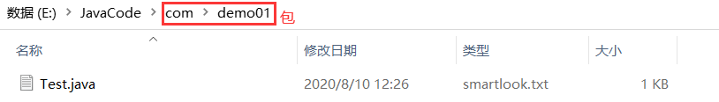
第一步：打开dos窗口，并进入类所在包的根目录下，
第二步：输入编译命令：javac com/demo01/Test.java
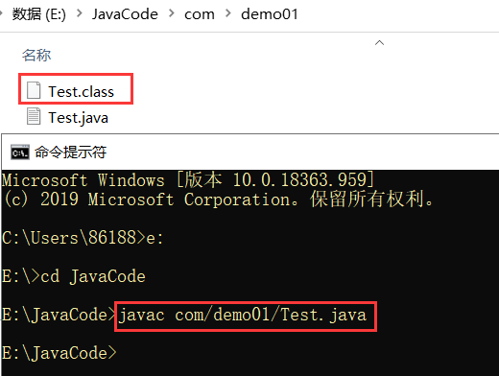
第三步：输入运行命令：java com.demo01.Test
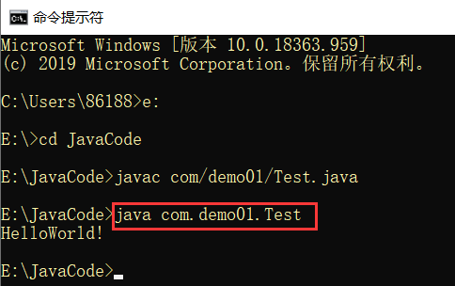
6．类的访问权限有几种，分别是什么？
解析：
类（非内部类）的访问权限有两种：public、默认
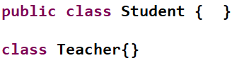
内部类的访问权限有四种：public、protected、默认、private
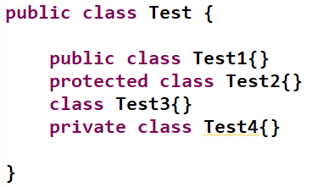
7．访问控制权限修饰符有几种，总结每一种的访问特点。
解析：
public：可以修饰类（包括内部类）、接口、枚举、注解、成员变量、方法（静态方法、实例方法、构造方法）。
protected：可以修饰内部类、内部接口、内部枚举、内部注解、成员变量、方法（静态方法、实例方法、构造方法）。
默认：可以修饰类（包括内部类）、接口、枚举、注解、成员变量、方法（静态方法、实例方法、构造方法）。
private：可以修饰内部类、内部接口、内部枚举、内部注解、成员变量、方法（静态方法、实例方法、构造方法）。
- 简述垃圾对象的产生。
解析：
所谓的垃圾空间指的就是没有任何栈内存所指向的的推内存空间，所有的垃圾都会被 GG (Garbage Collector , 垃圾收集器) 不定期进行回收并且释放无用的内存空间，如果垃圾过多，会影响到 GG 的处理性能，会导致整体的程序性能，在日常开发中， 对垃圾的产生越少越好。 一个栈内存空间只能够保存有一个堆内存的地址数据，如发生修改/更改，则之前的地址数据将在栈内存中彻底消失。
- 类与对象的关系是什么？如何创建及使用对象？
解析：
类与对象的关系：类是对象的模板，对象是类的具体实例。
对象的创建：类名 对象名 = new 构造方法();
对象的使用：先创建对象，再通过对象名去访问对象的成员。
- 举例说明子类对象的实例化过程。
解析：
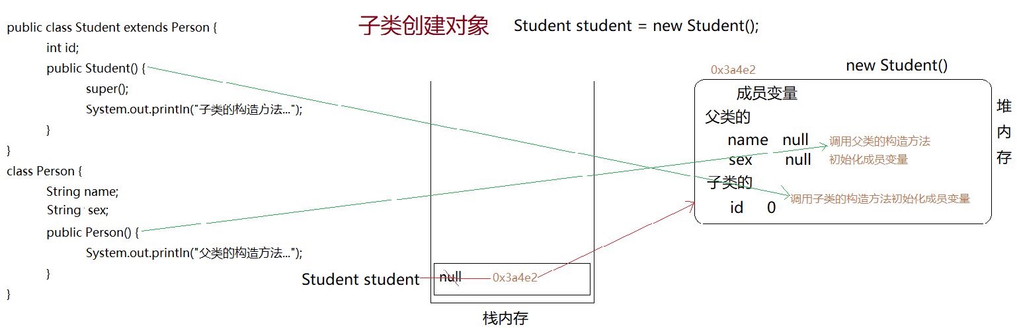
子类出创建对象，必须先调用父类的构造方法。由于构造方法不能被继承，成员变量的初始化只能通过本类的构造方法去完成。
- 简述this与super关键字的区别。
解析：
this：代表本类对象的引用，可以在本类的构造方法中和实例方法中使用，注意this不能在静态方法中使用，不能修饰变量。
super：代表父类对象的引用，可以在子类构造方法中和实例方法中使用，注意super不能在静态方法中使用，不能修饰变量。
- 简述方法的重载与覆写的区别。
解析：
方法重载：在同一个类中，出现方法名相同，方法的参数列表不同，与方法的返回值和修饰符无关的现象；
方法重写：方法的重写的前提，必须要有继承和实现关系，子类重写父类的方法，或者实现类重写接口的方法，方法重写是不可以改变方法的声明，只可以改变方法的实现，只有实例方法才可以被重写，静态方法是不允许被重写的。
- 简述包的作用及使用。
解析：
1、把功能相似或相关的类或接口组织在同一个包中，方便类的查找和使用。2、可以更好得维护程序结构。3、如同文件夹一样，包也采用了树形目录的存储方式。同一个包中的类名字是不同的，不同的包中的类的名字是可以相同的，当同时调用两个不同包中相同类名的类时，应该加上包名加以区别。因此，包可以避免因为类名相同造成的冲突。4、包也限定了访问权限，拥有包访问权限的类才能访问某个包中的类。

五、编程题
1．定义一个学生类Student，学生的信息包括学号、姓名、年龄、成绩和学校名等状态信息。
public class Student {
String sid;
String name;
int age;
double score;
String schoolName;
}
- 定义一个通讯录类Address。它包含姓名、电话以及E-mail地址，方法有显示所有的成员变量。并定义起始类，用构造方法创建3个对象，显示通信录信息。
public class Address {
String name;
String phone;
String email;
public Address(String name, String phone, String email) {
this.name = name;
this.phone = phone;
this.email = email;
}
public void showMessage() {
System.out.println("[name=" + name + ", phone=" + phone + ", email=" + email + "]");
}
}
public class Test {
public static void main(String[] args) {
Address address1 = new Address("张三", "15532560813", "4500781290@qq.com");
Address address2 = new Address("赵思", "13840891907", "8413148238@qq.com");
Address address3 = new Address("王五", "18829750940", "1098668328@qq.com");
address1.showMessage();
address2.showMessage();
address3.showMessage();
}
}
- 编写并测试一个代表地址的Address类，地址信息由国家、省份、城市、街道和邮编组成，并可以返回完整的地址信息。
public class Address {
String country;
String province;
String city;
String street;
String postcode;
public Address(String country, String province, String city, String street, String postcode) {
super();
this.country = country;
this.province = province;
this.city = city;
this.street = street;
this.postcode = postcode;
}
public void showMessage() {
System.out.println("[country=" + country + ", province=" + province + ", city=" + city + ", street=" + street + ", postcode=" + postcode + "]");
}
}
- 定义并测试一个代表员工的Employee类，员工属性包括编号、姓名、基本薪水和薪水增长额，还包括计算增长后的工资总额。
public class Employee {
int eid;
String name;
double baseSalary;
double addSalary;
public Employee(int eid, String name, double baseSalary, double addSalary) {
this.eid = eid;
this.name = name;
this.baseSalary = baseSalary;
this.addSalary = addSalary;
}
public double countSalary() {
return baseSalary + addSalary;
}
}
public class Test {
public static void main(String[] args) {
Employee employee = new Employee(1001, "王天鹏", 5000, 1350);
double totalSalary = employee.countSalary();
System.out.println(totalSalary);
}
}
- 设计一个Dog类，有名字、颜色、年龄等属性，定义构造方法来初始化类的这些属性，定义方法输出Dog信息。编写应用程序使用Dog类。
public class Dog {
String name;
String color;
int age;
public Dog(String name, String color, int age) {
this.name = name;
this.color = color;
this.age = age;
}
public void showMessage() {
System.out.println("[name=" + name + ", color=" + color + ", age=" + age + "]");
}
}
6．编写一个银行账户类，类的构成包括：
数据成员
用户的账户名称、用户的账户余额；
方法
开户（设置账户名称及余额），利用构造方法完成
查询余额
public class Account {
String accountName;
double balancel;
public Account(String accountName, double balancel) {
super();
this.accountName = accountName;
this.balancel = balancel;
}
public double getBalancel() {
return balancel;
}
}
7．定义一个类Area，通过方法重载分别计算出三角形、圆、梯形的面积和周长。
public class Area {
double area;
double circumference;
public void count(double a,double b,double c,double h) { // 计算三角形的面积、周长
area = a*h;
circumference = a+b+c;
System.out.println("三角形的面积：" + area);
System.out.println("三角形的周长：" + circumference);
}
public void count(double r) { // 计算圆的面积、周长
area = Math.PI*r*r;
circumference = 2*Math.PI*r;
System.out.println("圆的面积：" + area);
System.out.println("圆的周长：" + circumference);
}
public void count(double a,double b,double c,double d,double h) { // 计算梯形的面积、周长
area = (a+b)*h/2;
circumference = a+b+c+d;
System.out.println("梯形的面积：" + area);
System.out.println("梯形的周长：" + circumference);
}
}
- 使用可变参数求几个整数的和。
public void add(int...a) {
int sum = 0;
for(int num:a) {
sum+=num;
}
System.out.println("sum = " + sum);
}
9．Java中的值传递和引用传递，写出下列程序的运行结果，并解释原因。
public class Student {
String name;
int id;
public Student() { }
public Student(String name, int id) {
this.name = name;
this.id = id;
}
}

public class Test {
public static void main(String[] args) {
int b = 200;
set(b);
System.out.println(b);
Student s1 = new Student("穆宇", 1002);
System.out.println(s1.name+"----"+s1.id);
set(s1);
System.out.println(s1.name+"----"+s1.id);
}
public static void set(int a){
a = 100;
}
public static void set(Student stu){
stu.id = 1001;
stu.name = "李杰";
}
}
运行结果：
200
穆宇----1002
李杰----1001
解析：
